Instituição: Instituto Federal de Educação, Ciência e Tecnologia - Paraíba (IFPB).
Disciplina: Sistemas Digitais II
Curso: Engenharia de Computação
Professora: Karlla Guimarães
Aluno (a): Adriel Cassimiro do Nascimento
SIMULAÇÃO 3
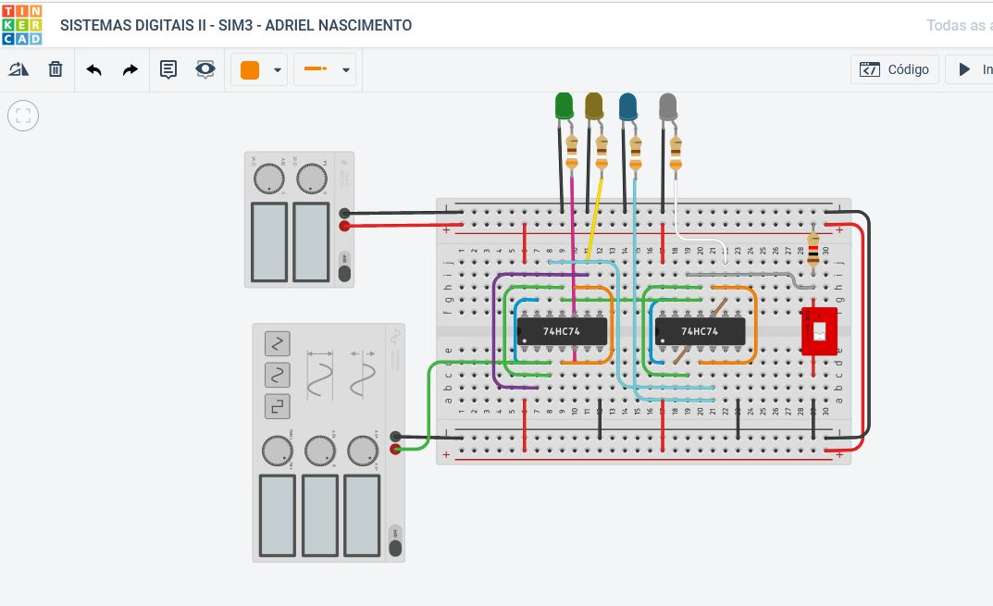
solução:
CLEAR | ENTRADA | CLK | SAÍDAS
B | A | C | L3 | L2 | L1 | L0
0 | X | X | 0 | 0 | 0 | 0
1 | 1 | ↑ | 0 | 0 | 0 | 1
1 | 1 | ↑ | 0 | 0 | 1 | 1
1 | 1 | ↑ | 0 | 1 | 1 | 1
1 | 1 | ↑ | 1 | 1 | 1 | 1
1 | 0 | ↑ | 1 | 1 | 1 | 0
1 | 0 | ↑ | 1 | 1 | 0 | 0
1 | 0 | ↑ | 1 | 0 | 0 | 0
1 | 0 | ↑ | 0 | 0 | 0 | 0

SIMULAÇÃO 5

